- 데이터 로드 및 전처리
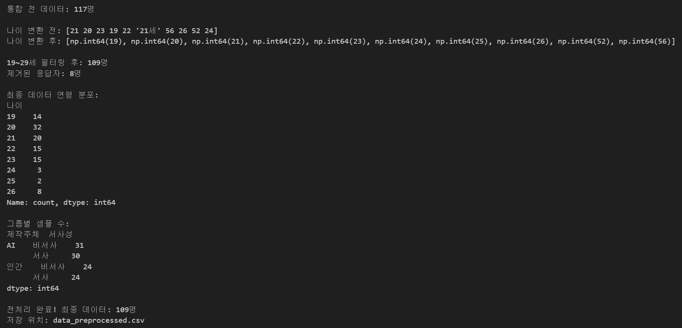
데이터를 로드하고 19~29세 이외의 표본은 제외하였습니다. 총 117개의 응답 가운데 8개가 제외되어 109개의 샘플이 남았습니다.

  - 기술통계 및 신뢰도 분석
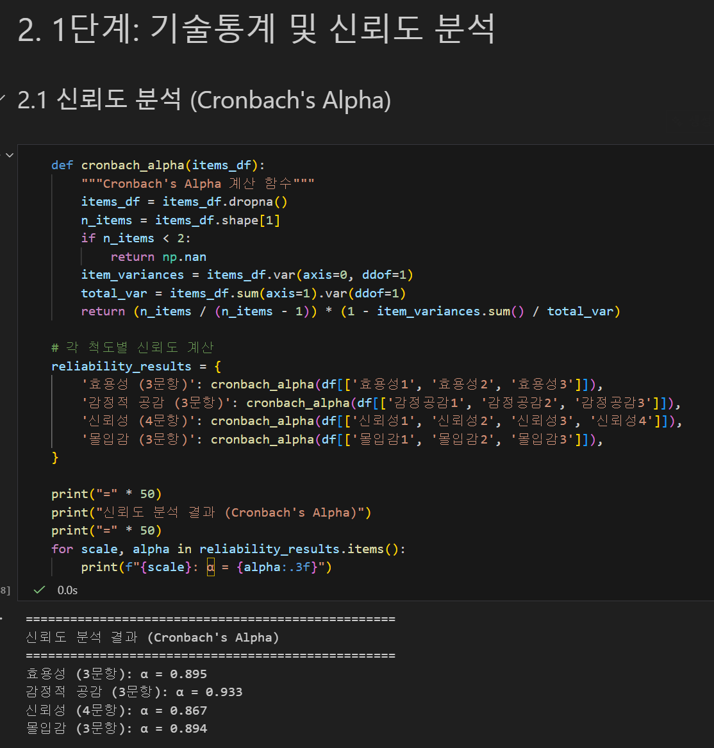
크논바흐의 알파를 통해 각 문항이 어떤 개념을 일관적으로 측정하는지 알아보겠습니다. 보시다시피 모든 항목이 0.8을 넘으므로, 각 개념들이 일관되게 측정되었다고 가정할 수 있습니다.

  - 기술통계
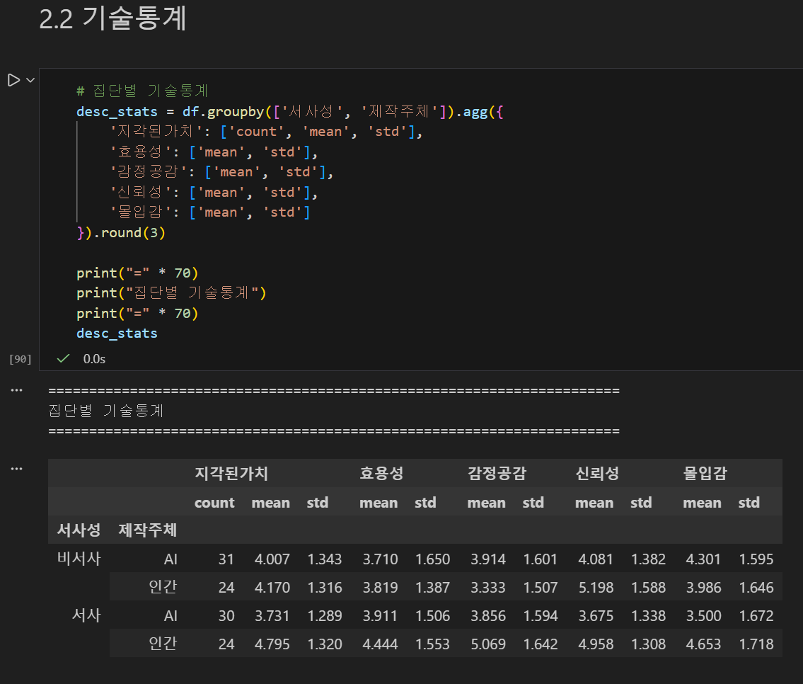
간략히 먼저 살펴보자면, ‘지각된 가치’의 값을 먼저 볼 수 있겠습니다. 비서사의 경우에는 AI와 인간 사이에서 별다른 차이가 보이지 않지만, 서사가 있는 경우엔 AI와 인간 사이에 차이가 1 가까이 나는 것을 볼 수 있습니다.

- AI서사와 인간서사간 차이는 모든 지표(주로 감정공감)에서 나타납니다.

- AI 비서사와 인간 비서사 사이에서는, 특이하게도 AI 비서사가 몰입감과 감정공감에서 앞서고, 효용성에서는 차이가 없는 모습을 보입니다.

- 신뢰성이라는 항목에서는 서사성과는 무관하게 인간을 더 신뢰하는 양상입니다.

- ANCOVA 가정 충족 여부

ANCOVA 분석을 수행하기 위해서 충족해야 하는 가정들이 있습니다.
정규성 검정과 등분산 검정, 회귀 기울기 동질성 검정이 그렇습니다. 하나씩 수행하겠습니다.
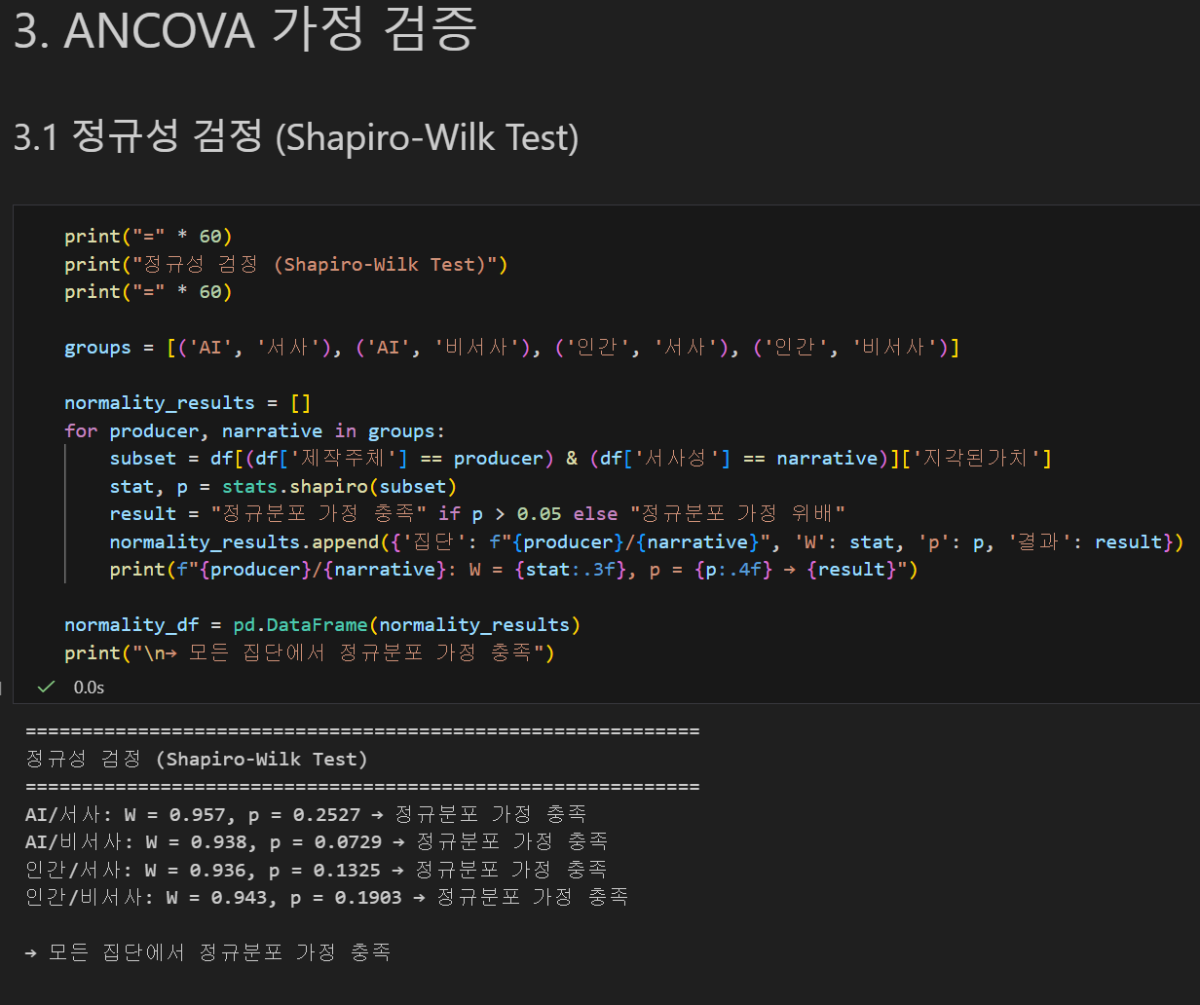
정규성 검정은 수집된 데이터(지각된 가치)가 정규분포를 따르는지 확인하는 과정입니다. ANCOVA 검정은 데이터가 정규분포를 따른다는 전제하에 작동하는 모수 검정이기 때문입니다.
귀무가설: 데이터가 정규분포를 따른다.
대립가설: 데이터가 정규분포를 따르지 않는다.
위 이미지에서 볼 수 있듯이 데이터의 ‘지각된 가치’ 값은 모든 집단(AI여부, 서사여부)에서 0.05보다 크므로 귀무가설을 기각할 수 없습니다. (정규성을 띈다고 가정)
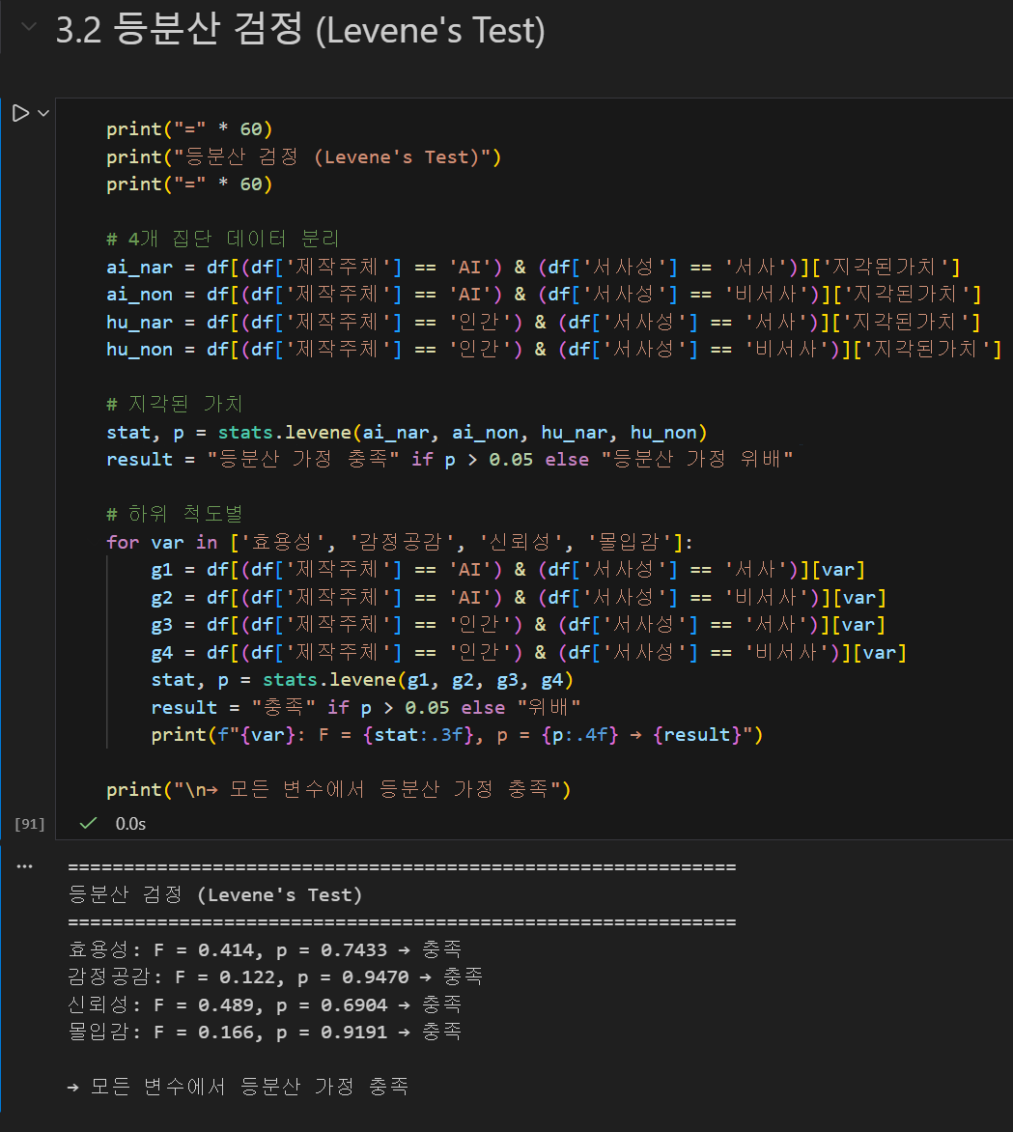
다음으로 수행할 작업은 등분산 검정입니다. 저는 Levene’s Test로 수행했습니다.
귀무가설: 집단 간의 분산이 같다.
대립가설: 집단 간의 분산이 다르다.

모든 P-value가 0.05를 넘어가므로, 귀무가설을 기각할 수 없음 (등분산을 가정함)

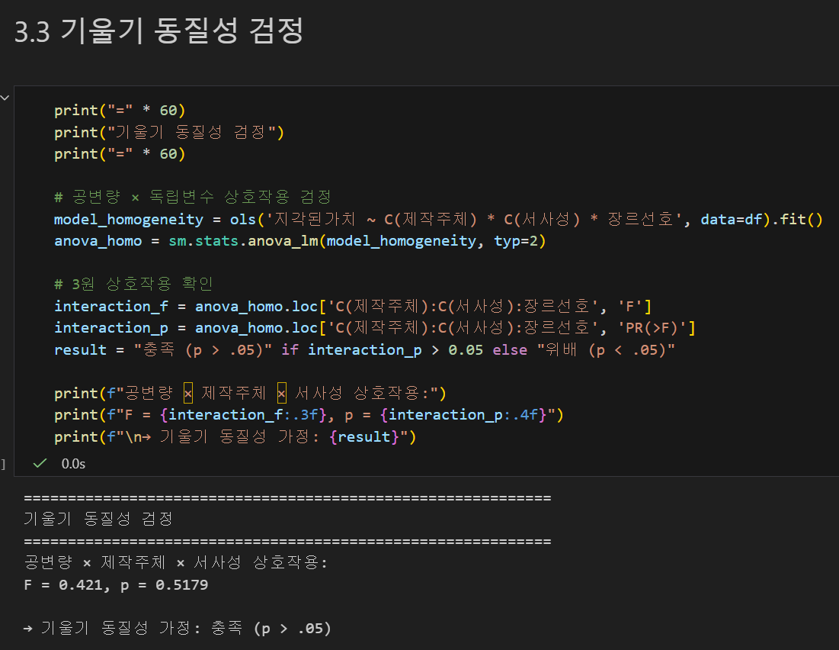
마지막으로 충족시켜야 할 가정은 기울기 동질성 검정입니다.
ANCOVA는 ‘장르선호’라는 공변량(Covariate)의 영향을 제거하고 순수한 효과를 보려는 분석입니다. 이러한 분석을 수행하기 위해서는 ‘장르선호’라는 공변량이 실제로 각 집단(AI/서사)에 비슷한 영향을 주고 있어야 함.
귀무가설: 모든 집단에서 공변량의 기울기는 같다(평행하다).
대립가설: 모든 집단에서 공변량의 기울기가 같지 않다.

P-value의 값이 0.518로 0.05보다 크므로, 귀무가설을 기각할 수 없음 (기울기가 같음을 전제).

- Two-way ANCOVA
세가지 전제가 충족되었으므로, 이원분산분석(Two-way ANCOVA)이 가능합니다. 우선 이원분산분석에 대해 설명을 하고 가자면, 독립변인이 두개(Two way – AI/서사)인데, 공변량(Covariate - 장르 선호도)의 영향을 통제하여 집단 간 평균 차이를 비교(ANOVA)하는 방법입니다. 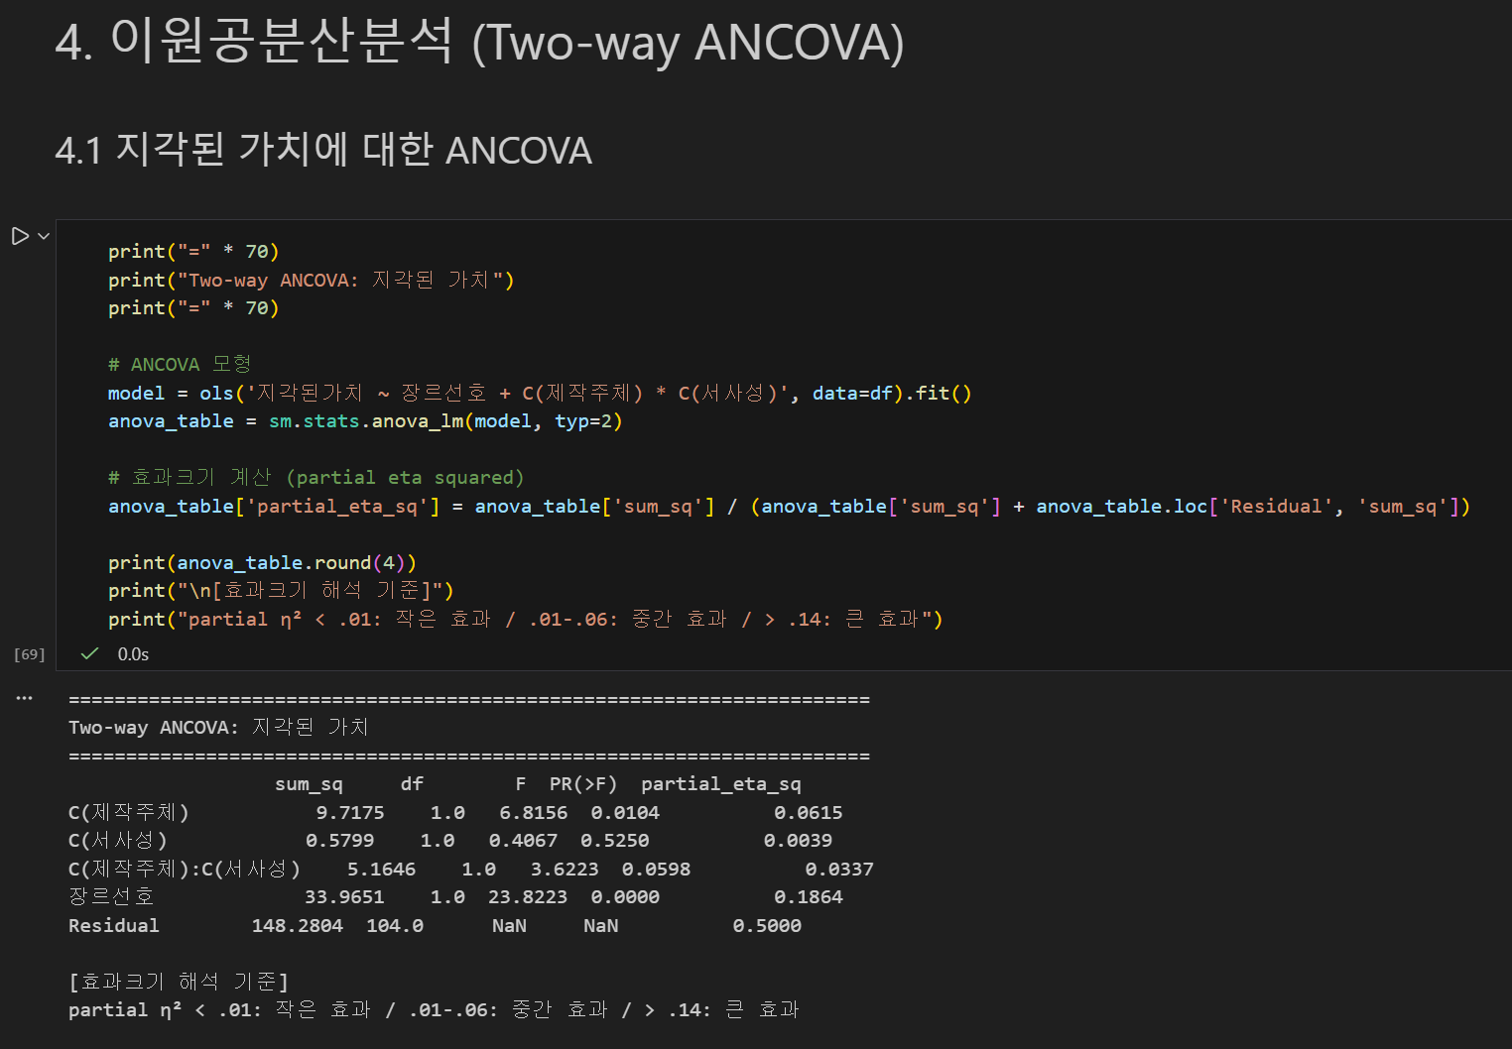
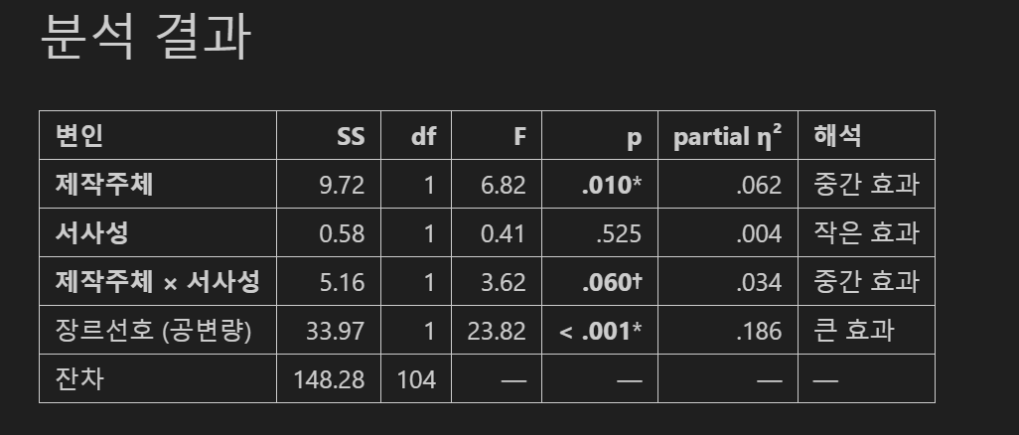
앞서 2-2에서 AI서사와 인간서사 간의 ‘지각된 가치’의 차이는 1.03점인데 반해 AI 비서사와 인간 비서사의 차이는 0.13점 차이가 났었던 것이 기억날 겁니다. 이 분석은 그러한 차이가 어디서 발생했는가를 구체적으로 발라내는 분석입니다.
제작주체 주효과 분석
귀무가설: 제작 주체에 따라 지각된 가치가 달라지지 않는다.
대립가설: 제작 주체에 따라 지각된 가치가 달라진다.
F(1, 104) = 6.82, p = .010, partial η² = .062
P=0.010으로 .05보다 유의적으로 작으므로, 귀무가설을 기각함 (제작 주체에 따라 지각된 가치가 달라질 수 있음)

서사성 주효과 분석
귀무가설: 서사성 유무에 따라 지각된 가치가 달라지지 않는다.
대립가설: 서사성 유무에 따라 지각된 가치가 달라진다.
F(1, 104) = 0.41, p = .525, partial η² = .004
P=0.525로 .05보다 크므로 귀무가설을 기각할 수 없음

상호작용 효과 분석(제작주체 * 서사성)
귀무가설: 제작주체와 서사성 간 상호작용 효과가 없다(제작주체 효과가 서사성과 무관하게 동일하다).
대립가설: 제작주체와 서사성 간 상호작용 효과가 있다(서사성에 따라 제작 주체 효과가 달라진다).
F(1, 104) = 3.62, p = .059, partial η² = .034
P=0.060으로 제작주체와 서사성 간의 상호작용 효과는 경계선 수준에서 유의하였다.

// 공변량 (장르선호): 강한 영향 (p < .001, partial η² = .186)
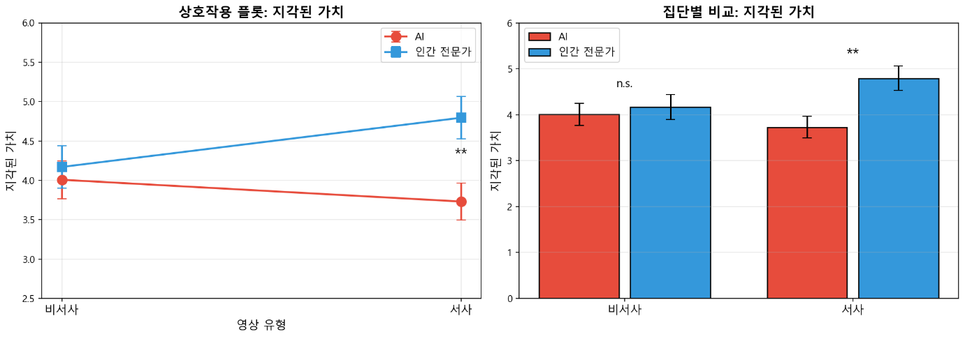

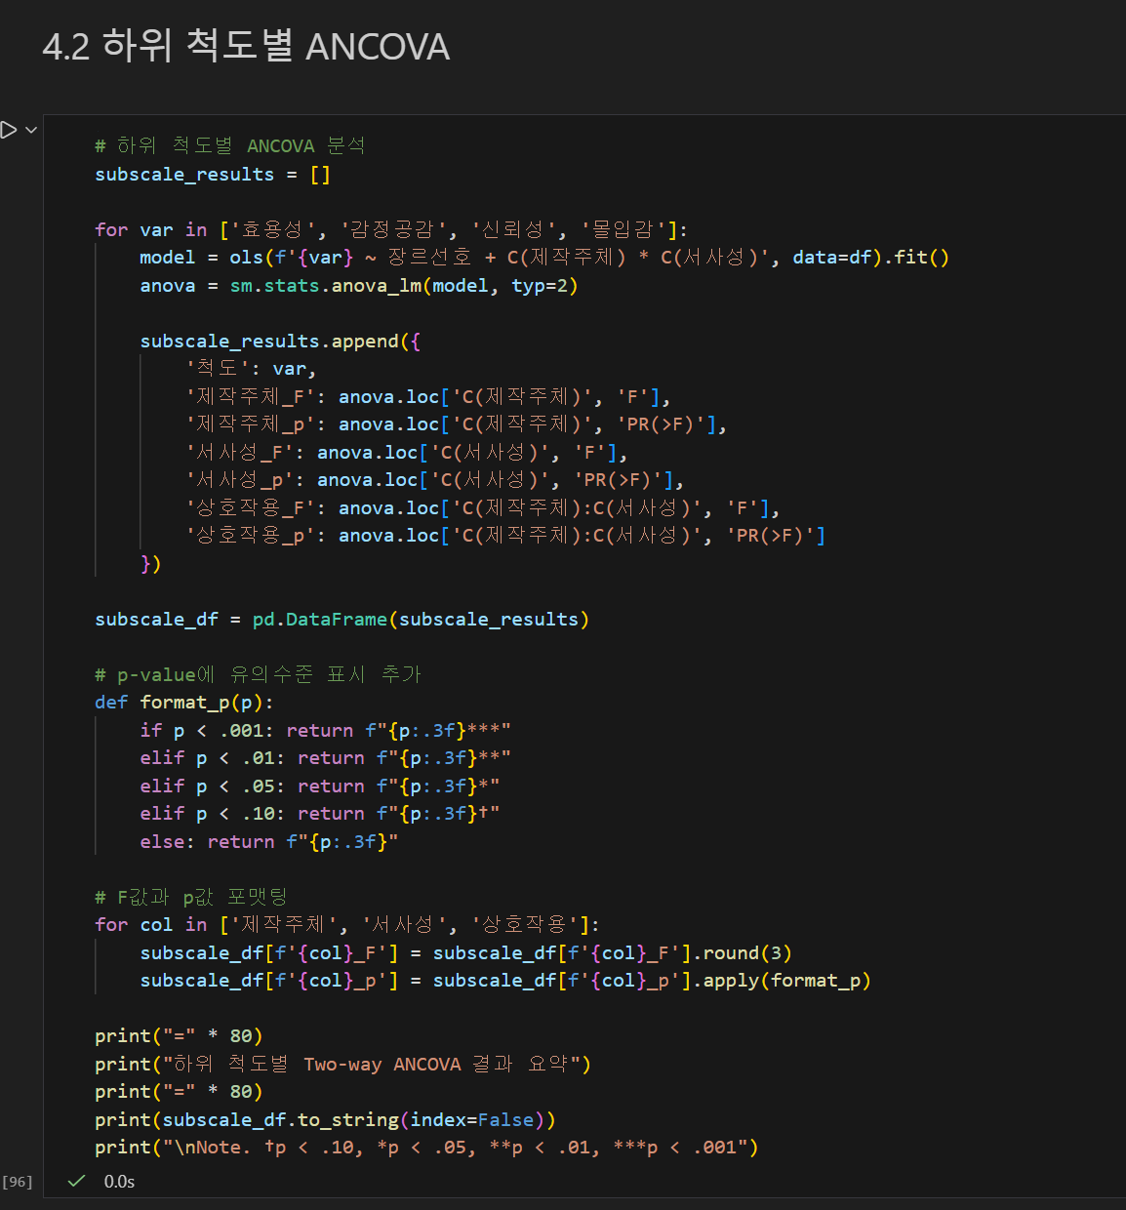
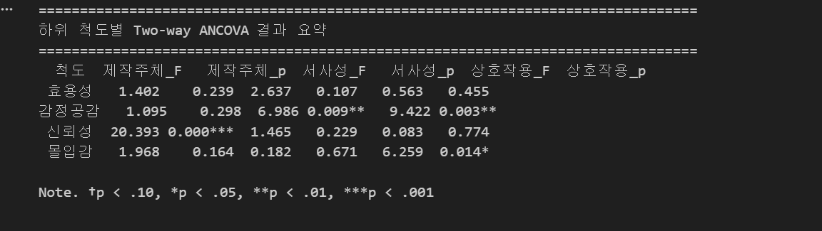

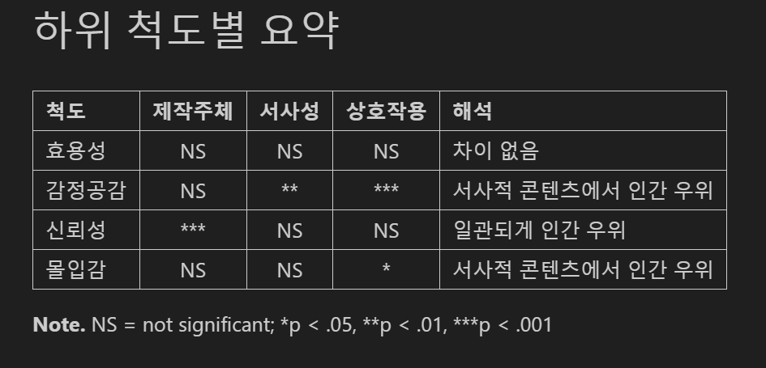
P-value 가운데 유의적인 것 먼저 설명하자면,
감정공감
감정공감의 경우 서사성(p=.009)과 상호작용 효과(p=.003)가 유의적인 영향
다시 말해, 서사 영상이 비서사 영상보다 감정공감이 높으며, 서사 영상에서 인간이 만든 영상이 감정 공감에서 우위임

신뢰성
신뢰성에 영향을 주는 효과는 제작주체(p<.001)가 압도적
서사성 효과나 상호작용 효과 없이 AI보다 사람이 만든 영상을 일관되게 신뢰하는 결과이다.

몰입감
상호작용 효과가 유의적(P=.014)
서사 기반 컨텐츠에서 사람이 만든 컨텐츠가 AI보다 우위
서사 영상: AI < 인간 / 비서사 영상: AI ≈ 인간

효용성
제작주체, 서사성, 상호작용 효과 모두 유의적이지 않음

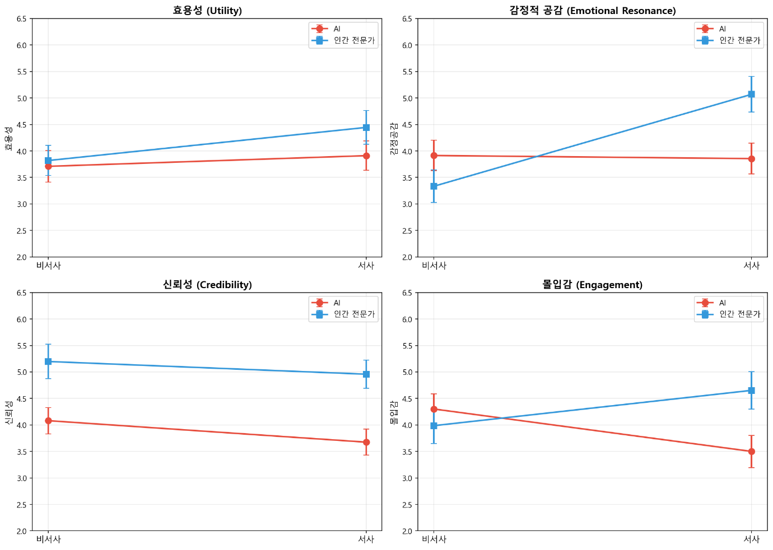

- 사후 분석

5.1 단순 주효과 분석 (독립표본 T-검정)
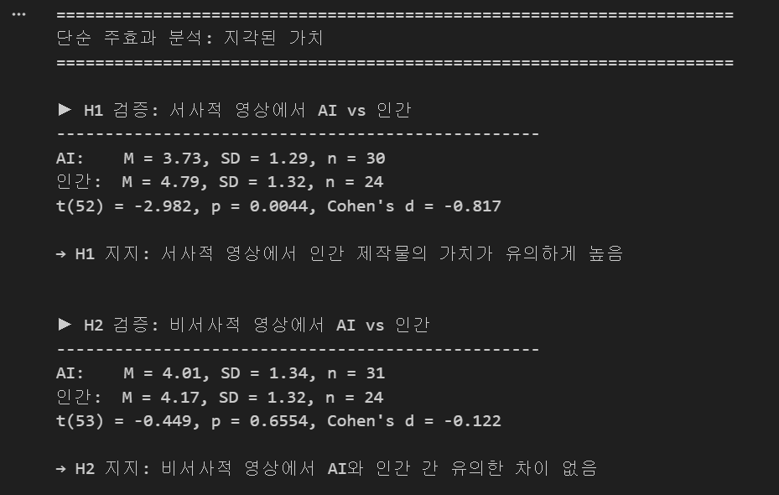
- 서사적 영상에서는 AI보다는 인간 영상의 지각된 가치가 높을 것이다.
귀무가설: 서사적 영상에서 제작 주체에 따른 지각된 가치 평균은 같다.
P=0.0044이므로 귀무가설을 기각,
Cohen’s d= -0.817로 매우 강한 효과를 보여주고 있음

- 비서사적 영상에서는 AI와 인간 간의 차이가 없을 것이다.
귀무가설: 비서사적 영상에서 제작 주체에 따른 지각된 가치 평균은 같다.
P=0.6554이므로 귀무가설을 기각할 수 없고,
Cohen’s d= -0.122로 무시할 수 있는 수준이다.

Cohen’s d란
두 집단 간 평균 차이를 표준편차 단위로 표준화 한 것
즉 단순하게 말해서 두 집단간 평균 차이가 그 정도라는 뜻

5-2. 사후검정 (Tukey HSD)
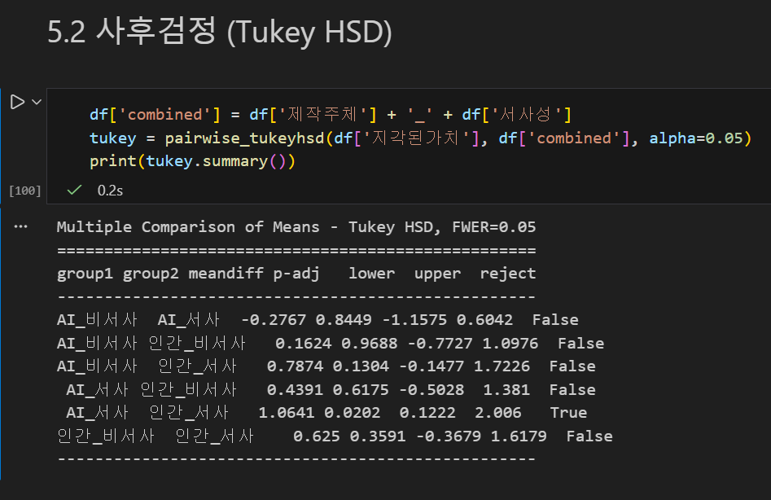
Tukey HSD 사후검정 결과
- 서사적 영상의 AI 제작물과 인간 제작물 간에만 유의한 차이가 발견 (Mdiff = 1.06, p-adj = .020).
- 비서사적 영상 조건을 포함한 나머지 모든 쌍별 비교에서는 유의한 차이가 나타나지 않음.
- 제작주체의 효과가 서사성에 따라 다르게 나타나는 상호작용 패턴을 확인

